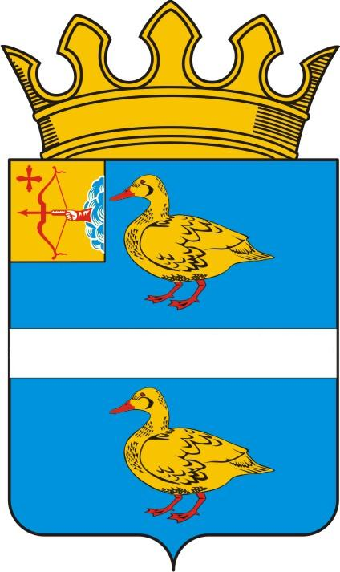
АДМИНИСТРАЦИЯ ЯРАНСКОГО МУНИЦИПАЛЬНОГО РАЙОНА КИРОВСКОЙ ОБЛАСТИ
ПОСТАНОВЛЕНИЕ

24.02.2025 |  |  | № 101
г. Яранск

О внесении изменений в постановление администрации Яранского района от 07.04.2023 № 203

В соответствии с пунктами 2, 7 статьи 19 Федерального закона от 12.06.2002 № 67-ФЗ «Об основных границах избирательных прав и права на участие в референдуме граждан Российской Федерации», пунктом 7 статьи 4 Федерального закона от 02.10.2012 3157-ФЗ «О внесении изменений в Федеральный закон «О политических партиях» и Федеральный закон «Об основных гарантиях избирательных прав и права на участие в референдуме граждан Российской Федерации» администрация Яранского района ПОСТАНОВЛЯЕТ:

1. Внести изменения в список избирательных участков, участков референдума, образуемых на территории муниципального образования Яранский муниципальный район Кировской области, и их границы, утвержденный постановлением администрации Яранского района от 07.04.2023 № 203 «Об образовании избирательных участков, участков референдума» строку 10 списка изложить в новой редакции согласно приложения.
2. Опубликовать списки избирательных участков, участков референдума, с указанием их границ (перечень населенных пунктов (если избирательный участок, участок референдума образован на территории одного или нескольких населенных пунктов), номер мест нахождения участковых комиссий и помещений для голосования) в Информационном бюллетене органов местного самоуправления Яранского муниципального района Кировской области и разместить в сети интернет на официальном сайте органов местного самоуправления муниципального образования Яранский муниципальный район Кировской области.
3. Направить настоящее постановление в Избирательную комиссию Кировской области, в территориальную избирательную комиссию Яранского района, главам поселений Яранского района.
4. Контроль за выполнением настоящего постановления возложить на заведующего отделом организационной и кадровой работы администрации района Звереву А.В.

Глава
Яранского района А.А. Трушкова

Приложение

СПИСОК
избирательных участков, участков референдума, образуемых на территории муниципального образования
Яранский муниципальный район Кировской области, и их границы

№ п/п | № избирательного участка, участка референдума | Место нахождения участковой избирательной комиссии в межвыборный  период, телефон | Место нахождения участковой избирательной комиссии во время избирательной кампании, телефон | Место нахождения помещения для голосования, телефон | Границы избирательного участка, участка референдума (если избирательный участок, участок референдума образован на части территории населённого пункта) либо перечень населённых пунктов (если избирательный участок, участок референдума образован на территориях одного или нескольких населённых пунктов)
1 | 2 | 3 | 4 | 5 | 6
10 | 1159 | г. Яранск,  ул. Рудницкого, 50, здание МБУК «Городской Дом культуры», 1этаж,  2-83-04 | г. Яранск,  ул. Рудницкого, 50, здание МБУК «Городской Дом культуры», 1этаж,  2-83-04 | г. Яранск,  ул. Рудницкого, 50, здание МБУК «Городской Дом культуры», 1этаж,  2-83-04 | часть города Яранска на улицах Горького, Добролюбова, Кооперативная, Космонавтов, Пролетарская, Рудницкого с № 43А по № 61 (нечетные), с № 40 по № 94А (четные), Советская с № 19 по № 37 (нечетные), с № 22 по № 38 (четные), Соколовская с № 1 по № 29А (нечетные), с № 2 по № 22 (четные), Чернышевского с № 1 по №11, переулках Горького № 2, Льва Толстого с № 3 по № 7А(нечетные), с № 8 по № 12 (четные), Олимпийская, Крымская

